,,RŪTELĖS’’ GRUPĖS UGDYMO PLANAS
2021-05-03/2021-05-07
TEMA: „MANO KOJELĖS GREITAI BĖGIOJA“

TIKSLAS: Žinių apie žmogaus kūną, kūno galimybes plėtimas.

UŽDAVINIAI:

- Skatinti natūralų susidomėjimą savimi ir draugais;
- Ugdyti pasitikėjimą savo jėgomis;
- Tyrinėti savo kūno galimybes;
- Rodyti ir įvardinti savo kūno dalis;
- Pratinti vaikus prie sveiko gyvenimo būdo;

VEIKLA:
- Trumpa teminė video ar kita mokomoji medžiaga.

Taškas, taškas, pagaliukas,
Šypsenėlė ir veidukas
Dvi rankytės, dvi kojytės,
Kaip smagu kartu lakstyti...

Dieną kaip visada pradėsime su mankštele.

https://www.youtube.com/watch?v=UP-ctUE4DHo

  - Mes žmonės. Kiekvienas žmogus turi kūną. Taigi, pakartokime su jumis, kokias kūno dalis žmogus turi...

https://www.youtube.com/watch?v=hh26I-B4F-8

  - Kiekvienas žmogus nori būti stiprus ir sveikas. O, kad pasiektume tokį rezultatą, reikia daug treniruotis ir stiprinti savo kūną. O kokias sporto šakas jūs žinote? Pabandysime prisiminti arba ką nors naujo sužinoti apie sportą...

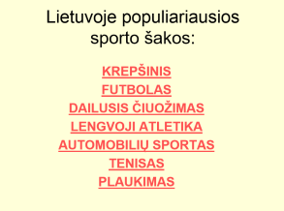



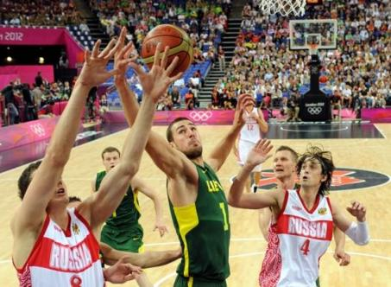



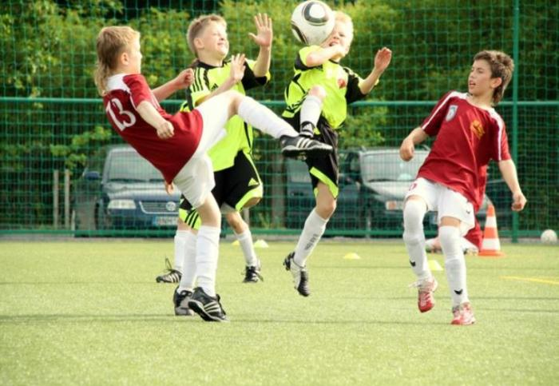



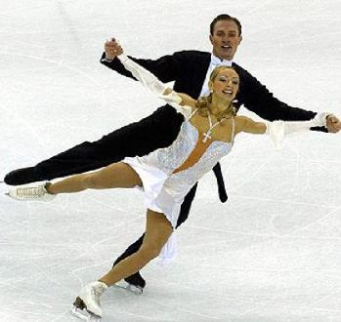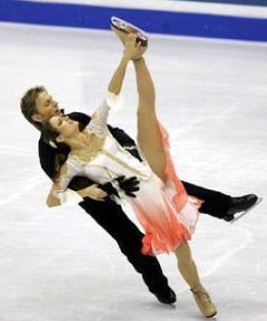





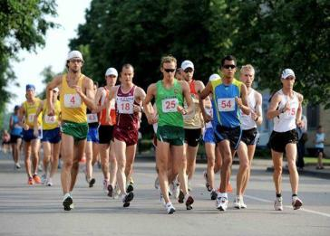



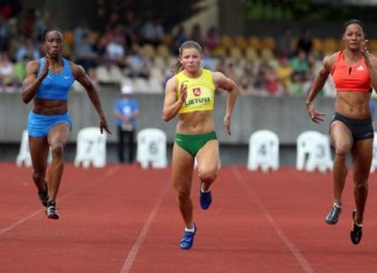

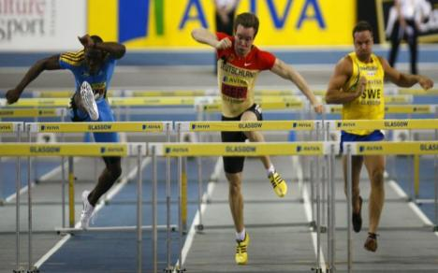



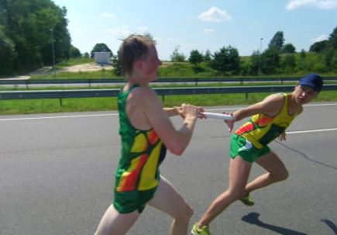


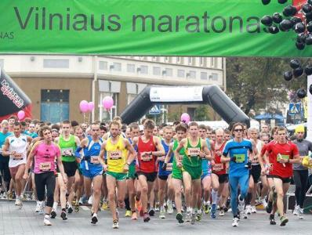

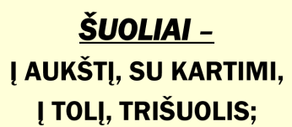

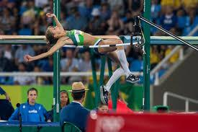



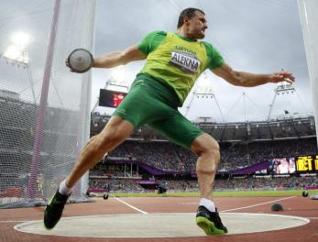



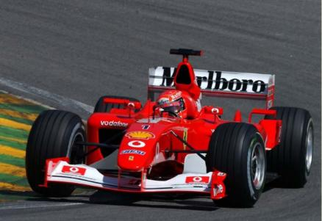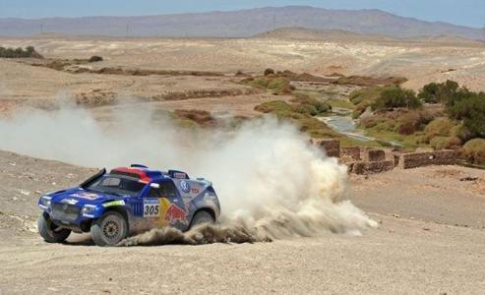

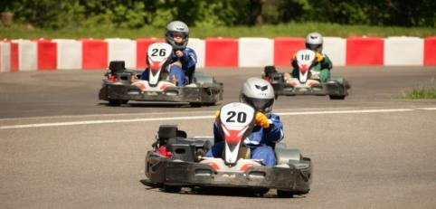





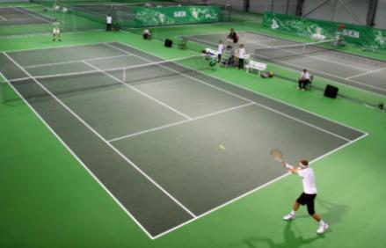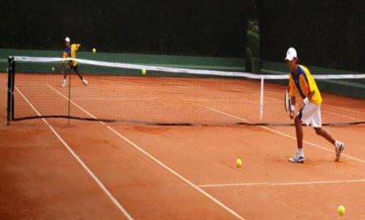



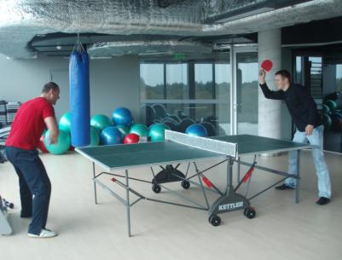



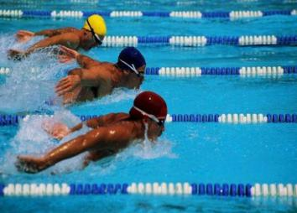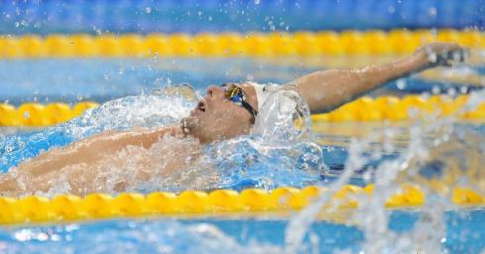

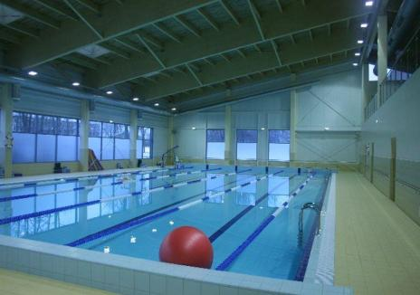

  - Tai pat nepamirškime ir apie mūsų pirštukus. Prisiminkime jų pavadinimus.

https://www.youtube.com/watch?v=7Tu7erdZsDU

  - Jausmučiai apie sportą.

https://www.youtube.com/watch?v=x8jN3pg6UBE

- Užduotėlių rinkiniai.

  - Atspėkit mįsles.

- Dvi seselės per kalnelį nesueina. (Akys)
- Dešimt vyrų vieną darbą dirba. ( Pirštai)
- Raudonas šunelis po slenksčiu loja? (Liežuvis)
- Keturios motinos turi po penkis vaikus ir visi vaikai vienu vardu vadinasi? (Pirštai)
- Nekalba, nemato, o viską parodo ir pasako. (Pirštukai)
- Loja, loja šunelis – šmurkšt už durelių. (Liežuvis)
- Dvi seselės - vieną kitą plauna. (Rankos)

  - O dabar visi paklausykit keletos gražių eilėraštukų apie kūno dalis

AKYTĖS TAU

Akytės tau – kad verktumei,
O kumščiai – kad kumščiuotum,
Tau keliai – kad ropotumei,
Pirštukai – kad skaičiuotum.
Nosytė – kad tekėtų,
Liežuvis – rodyt draugui,
Ausytės – negirdėti,
Kakta – ragučiams augti.
Žandukai – kad išteptum
Uogienėm ir garstyčiom,
Galva – kad susiprastum,
Kas neteisinga šičia.

IŠ KO PADARYTI VAIKUČIAI

Iš ko padaryti mažyčiai vaikučiai?
Kodėl tokie gražūs, rausvi ir minkštučiai?
Čia dėta meduolių iš pienių medaus,
Berta mėlynių iš miško tankaus.
Dar būna pridėta aušrinės spalvos,
Rasos įmaišyta ir ryto gaivos.
Melsvųjų akelių mamytė norėjo-
Prie mielo veidelio rugiagėles dėjo.
Kai pasvajojo žalių ar pilkų,
Ežero buvo prašyta spalvų.
Dukrelės tebūna auksiniai plaukai-
Saulėj bangavo kviečiai ir linai.
Reikia sūneliui plaukelių juodų-
Varnelė atskrido, pamojo sparnu.
Taip po truputį ir turim vaikutį.
Glėbin jį imam, brangiausiu vadinam.

***
Viens, du, trys ir keturi
Žaisti su mumis gali
Rankas ant liemens uždėk,
O kojytėm patrepsėk.
Viens, du, trys ir keturi
Žaisti su mumis gali
Rankutes aukštai iškelk
Ir saulutę paridenk.
Viens, du, trys ir keturi
Žaisti su mumis gali.
Debesėlį pasūpuok
Ir vėjeliui atiduok.
Viens, du, trys, keturi
Žaisti su mumis gali
Dar galvelę pakraipyk
Ir aplink apsidairyk! (Pabandykite pakartoti judesius)

  - Pagalvokit, kur tinkamas elgesis, o kur – ne...

https://learningapps.org/10912319

Aš išbėgau į kiemą pažaisti su draugais.

    - Nuspalvinkit muilo burbulus: didžiuosius – geltonai, vidutinio dydžio – mėlynai, o mažuosius – raudonai.
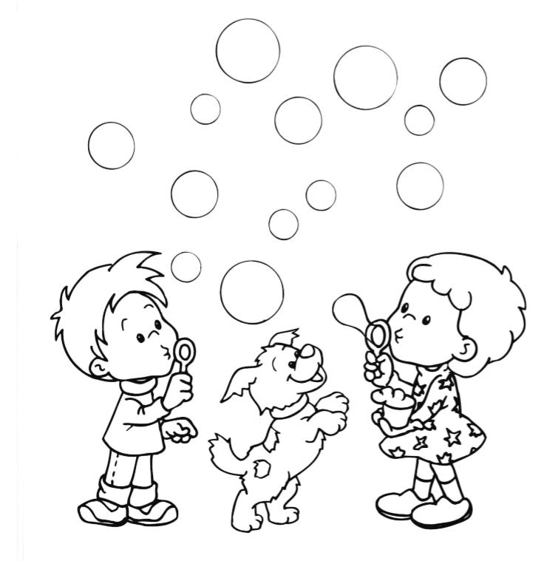

    - Sigutė skina puokštę. Ji renkasi tik tas gėles, kurių žiedai raudonos spalvos. Suskaičiuok, kiek gėlyčių surinks Sigutė.
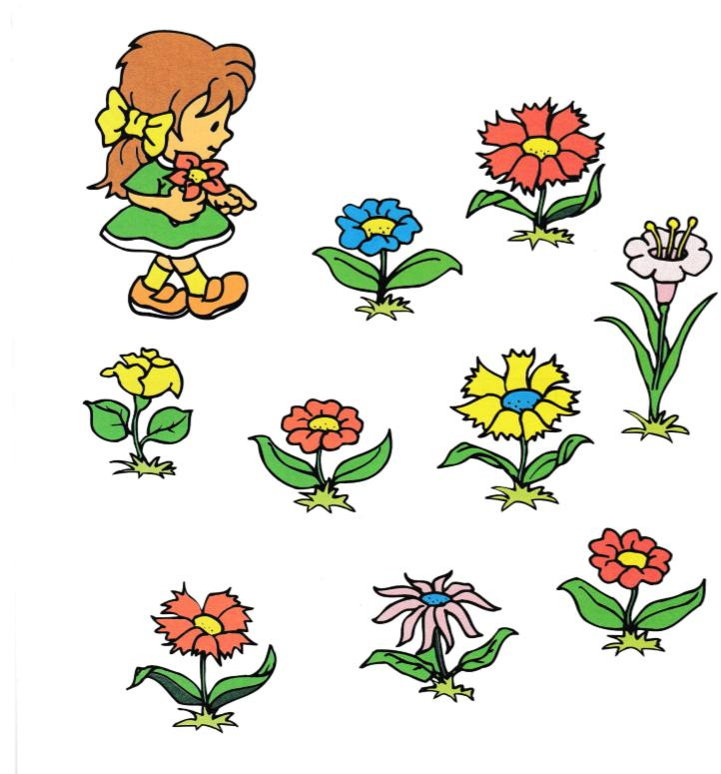

    - Kaip smagu su draugais gaudyti drugelius. Gaudydami drugelius prisiminsime su jumis spalvas ir geometrines figūras.

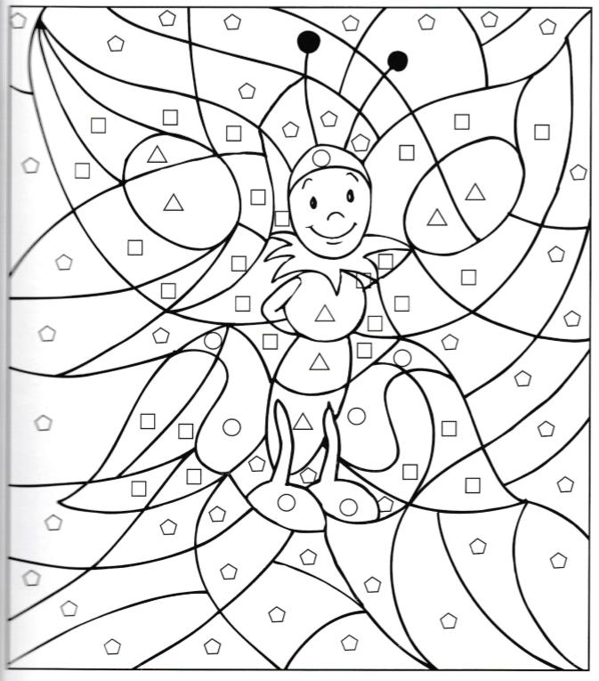

    - Kiekvieną rytą aš išvedu savo draugą pasivaikščioti.
Atidžiai įsižiūrėk į atskiras šunelių grupes. Kuriose iš jų yra vienodas skaičius šuniukų?
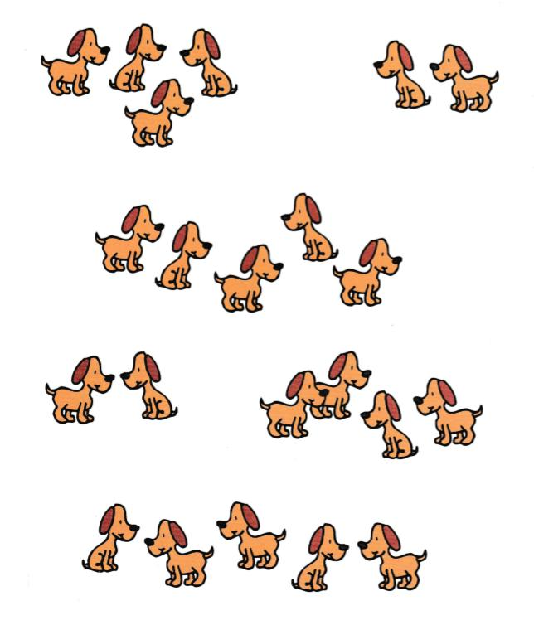

  - Surask gyvūną, kuris jaučiasi taip pat…

https://learningapps.org/11407544

2.6. Kiekvieną veiklą lauke priskirk saulėtam arba šaltam orui. Pasakyk, ką kiekviename paveikslėlyje veikia vaikai.

https://learningapps.org/11925680

  - Pažaiskime žaidimą „Judrūs pirštukai“.
Padarykite figūrėlę iš pagaliukų...





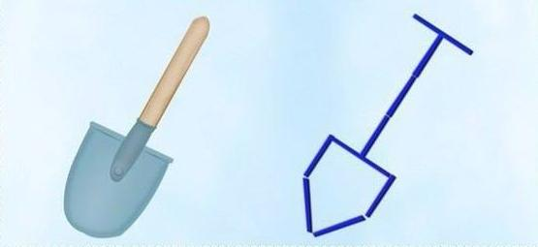





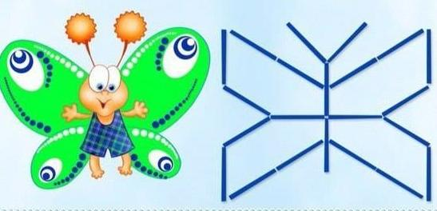

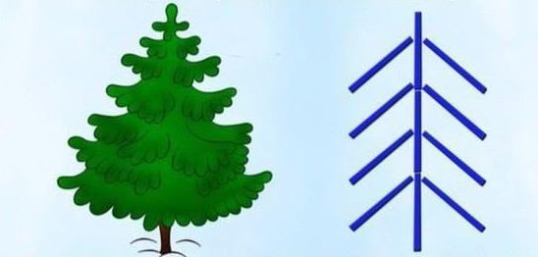

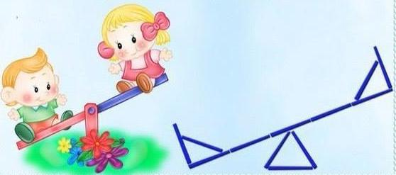

- Meninė veikla, kūrybiškumas, smulkiosios motorikos lavinimas.

3.1. Darbeliai

3.1.1. Mažas, bet greitas.

Darbelis „Kiškis“.

Prireiks:
- žirklės;
- spalvotas popierius;
- klijai.
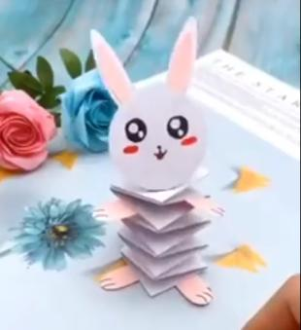

3.1.2. Aš bėgu greitai. O kas yra lėtas?

Darbeliai:
- „Sraigė“

Prireiks:
- žirklės;
- spalvotas popierius;
- kokteilinis šiaudelis;
- klijai.
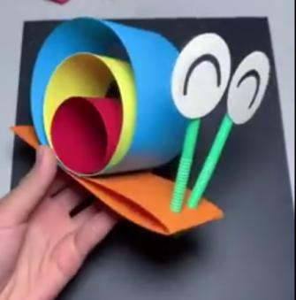

- „Vikšras“

Prireiks:
- žirklės;
- spalvotas popierius;
- tualetinis popierius;
- medinis pagaliukas;
- flomasteriai;
- klijai.

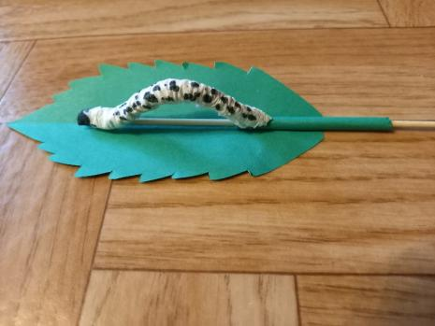

3.1.3. Aš išbėgau į miškelį, pamačiau ten...

Darbelis „Ežys“.

Prireiks:
- žirklės;
- spalvotas popierius;
- klijai.

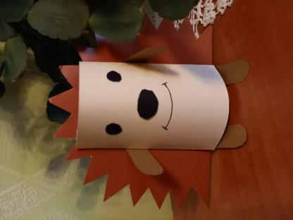

3.2. O dabar paklausykite pasakos ir dainelės, pažiūrėkit filmukus:

3.2.1. Dainelė „Pirštukų dainelė“.

https://www.youtube.com/watch?v=YiVjFR8kCew

3.2.2. Dainuodami prisiminkime kūno dalis. Dainelė „Galva, pečiai, keliai, pirštai“.

https://www.youtube.com/watch?v=WweuZjkVtO4

3.2.3. Filmukas „Sporto šalis“.

https://www.youtube.com/watch?v=tqGRRufAx8Q&t=1s

3.2.4. Dainlė apie mankštą.

https://www.youtube.com/watch?v=kikzJtgstA4

- Eksperimentas

„Žydi gėlytės“

Prireiks:
- žirklės;
- baltas popierius;
- vanduo;
- lėkštė;
- flomasteriai;
- klijai.

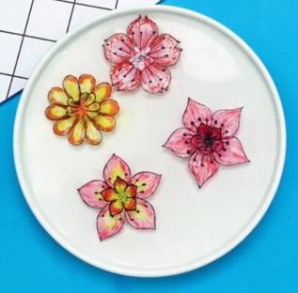

- Fizinis aktyvumas.

5.1. „Aš stiprus. Aš galiu“.

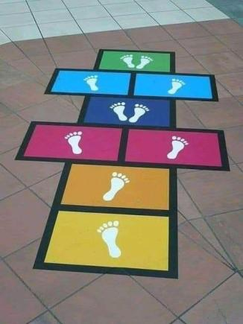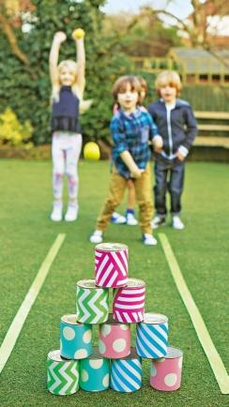

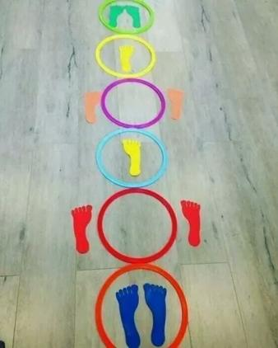

5.2. „Mano kūnas visagalis“. Pabandykit pakartoti.
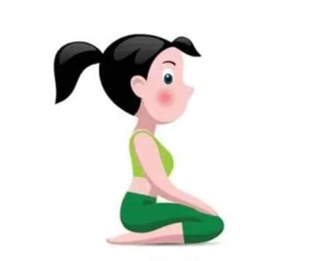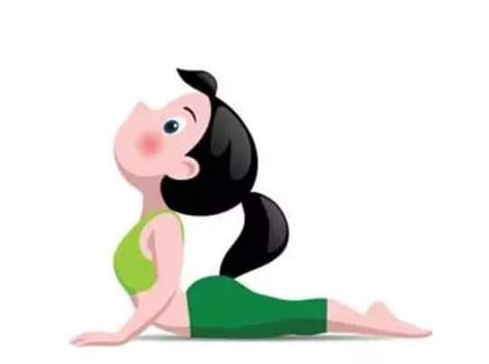

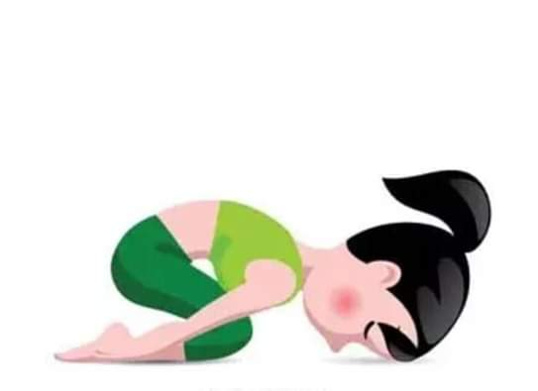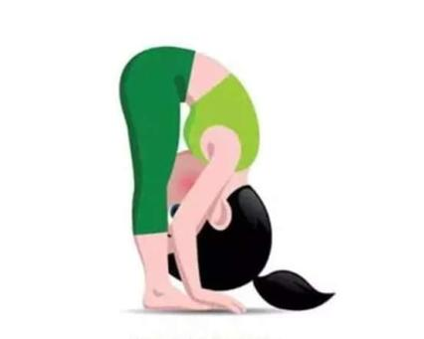

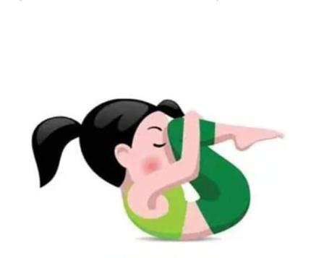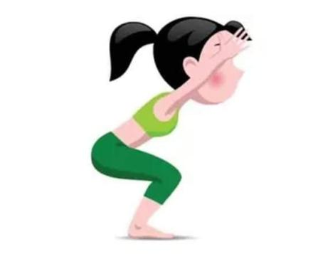

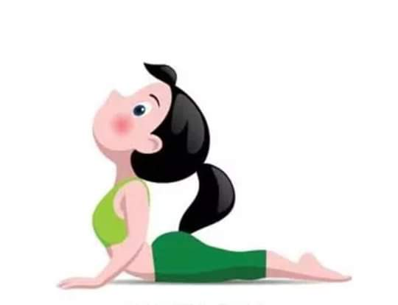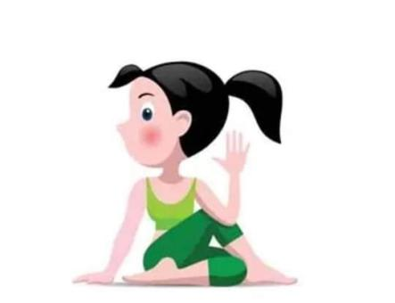
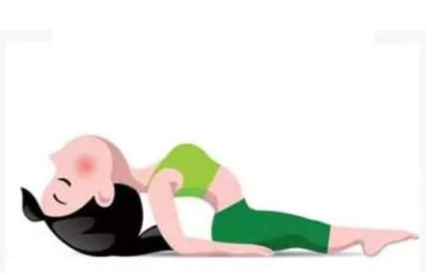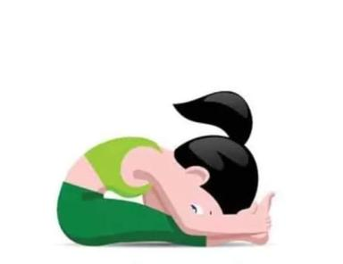

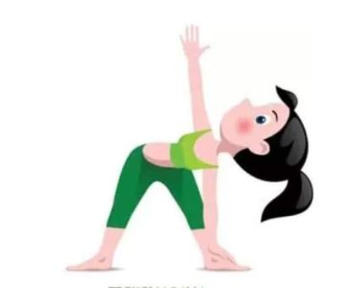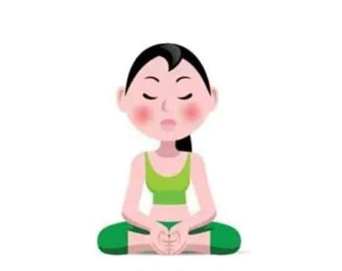
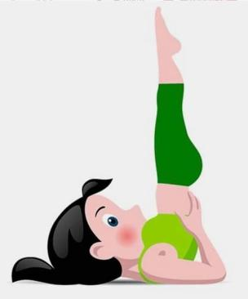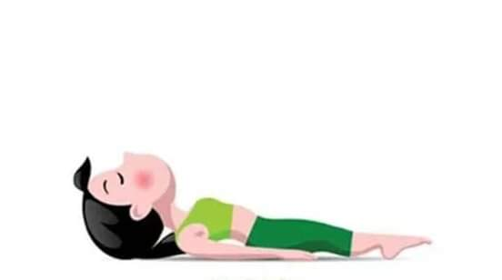

Parengė: Marina Pekorienė
Edita Dzedziukevičienė

Grįžtamasis ryšys. Refleksija. Gautos informacijos apibendrinimas (nuotraukos, piešiniai, vaikų mintys ir t.t. siunčiami el. paštu: paneriu.darzelis555@gmail.com ).
Sėkmės darbuose ir AČIŪ

